3.3 Gerichtete Null- und Unendlichkeitszustände
Ich entwickle die vier gerichteten FRZK-Symbole als ausdrücklich typisierte Zustände und nicht als zusätzliche gewöhnliche reelle Zahlen. Der Zweck dieser Unterscheidung besteht darin, die Herkunft eines Grenzprozesses, seine einseitige Orientierung und das Ergebnis einer zulässigen Auswertung auseinanderzuhalten. Ich will insbesondere verhindern, dass die Schreibweisen für gerichtete Null oder Unendlichkeit den Eindruck erwecken, uneingeschränkte arithmetische Rechenwerte zu sein. Ihre Bedeutung entsteht erst durch eine definierte Einbettung in die zugehörige Funktion, den Grenzübergang und die zugelassenen Operationen.

3.3.1 Definition des Symbolbereichs
Ich beginne mit einer endlichen Menge symbolischer Marker. Jedes Zeichen besitzt eine eigene Identität im FRZK-Zustandsraum und ist von einem reellen oder erweiterten reellen Wert zu unterscheiden. Das tiefgestellte Vorzeichen kennzeichnet die gerichtete Information; der hochgestellte Zusatz FRZK kennzeichnet den Systemtyp. Die Schreibweise führt weder eine neue Ordnung auf den reellen Zahlen noch eine neue gewöhnliche Null ein.
$$G_F = \{0₊^FRZK, 0₋^FRZK, ∞₊^FRZK, ∞₋^FRZK\}$$ | (3.23)
Word-LaTeX: \mathcal G_{\mathrm F}=\{0_{+}^{\mathrm{FRZK}},0_{-}^{\mathrm{FRZK}},\infty_{+}^{\mathrm{FRZK}},\infty_{-}^{\mathrm{FRZK}}\}
In Gleichung (3.23) ist G_F der Typ der vier gerichteten Zustandsmarker. Das Zeichen + am Nullzustand bedeutet zunächst eine von rechts her dokumentierte Annäherung des Bezugsparameters, nicht notwendig ein positives Vorzeichen jedes zugehörigen Funktionswertes. Ich muss daher zwischen der Richtung des Arguments und dem Vorzeichen des Funktionsverlaufs unterscheiden. Gerade bei Funktionen wie −x oder x² fallen diese Informationen nicht einfach zusammen.

3.3.2 Einseitige Annäherung als Interpretationsbedingung
Die klassische Analysis stellt für gerichtete Annäherungen die einseitigen Grenzwerte bereit. Ich benutze diese als Bezugsmodell, an dem sich die FRZK-Zuordnung prüfen lässt. Eine bloße Folge x_n mit x_n → 0 legt keine einseitige Annäherung fest; ich fordere deshalb, dass alle hinreichend späten Folgenglieder im ausgewählten Halbraum liegen oder dass ein entsprechender einseitiger Parameterbereich explizit angegeben wird.
$$xₙ → 0, xₙ > 0 (für n ≥ N) ⇒ xₙ → 0⁺$$ | (3.24)
Word-LaTeX: x_n\to0,\quad x_n>0\ (n\ge N)\quad\Longrightarrow\quad x_n\to0^+
$$xₙ → 0, xₙ < 0 (für n ≥ N) ⇒ xₙ → 0⁻$$ | (3.25)
Word-LaTeX: x_n\to0,\quad x_n<0\ (n\ge N)\quad\Longrightarrow\quad x_n\to0^-
Die Bedingungen der Gleichungen (3.24) und (3.25) betreffen das Argument und nicht den Wert einer beliebigen Funktion f(x_n). So kann beispielsweise f(x)=−x für x→0⁺ negative Werte annehmen. Im FRZK muss deshalb der Kontext H=(f,x₀,σ,P) aus Abschnitt 3.2 verfügbar bleiben, sofern ein Zustand als Funktionsausgabe statt als Argumentannäherung verwendet wird. Ohne diese Typunterscheidung wäre die Zuordnung mehrdeutig.
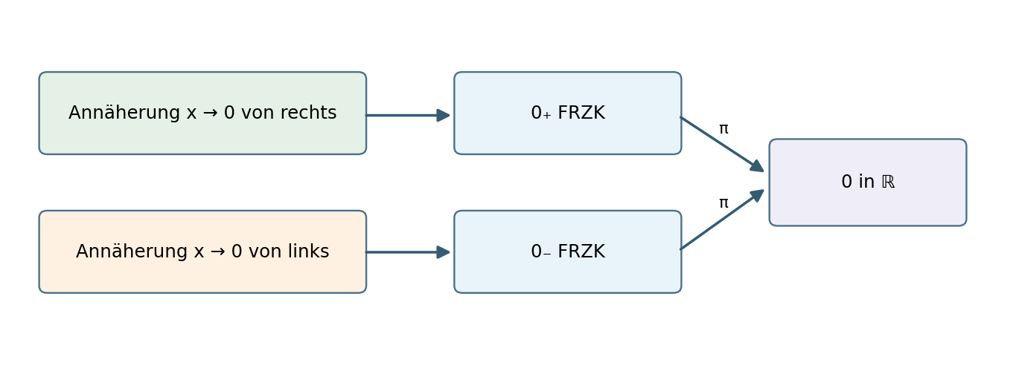
Abbildung 3.7: Gerichtete Annäherungen und ihre gemeinsame Projektion auf die klassische Null.

3.3.3 Projektion und Verlust des Richtungsmerkmals
Ich führe die in Abschnitt 3.2 definierte Projektion fort. Auf dem Nullteil wird die gerichtete Zusatzinformation bei der Projektion auf die klassischen reellen Zahlen verworfen. Der Wert null bleibt daher eindeutig; die Unterscheidung der beiden Zustände gehört ausschließlich zur erweiterten Darstellungs- und Informationsebene. Für Unendlichkeitszustände ist der Zielbereich die erweiterte reelle Achse, in der +∞ und −∞ als Grenzzeichen behandelt werden.
$$π₀(0₊^FRZK) = π₀(0₋^FRZK) = 0$$ | (3.26)
Word-LaTeX: \pi_0(0_{+}^{\mathrm{FRZK}})=\pi_0(0_{-}^{\mathrm{FRZK}})=0
$$π∞(∞₊^FRZK) = +∞, π∞(∞₋^FRZK) = −∞$$ | (3.27)
Word-LaTeX: \pi_\infty(\infty_{+}^{\mathrm{FRZK}})=+\infty,\qquad\pi_\infty(\infty_{-}^{\mathrm{FRZK}})=-\infty
Die Gleichungen (3.26) und (3.27) sind Abbildungsdefinitionen und keine zusätzlichen Grenzwertsätze. Insbesondere kann die Projektion nicht aus der reellen Null die frühere Annäherungsrichtung bestimmen. Diese ist ein zusätzliches Protokolldatum, das beim Übergang zum klassischen Wert bewusst verloren geht. Ich benutze diesen Informationsverlust ausdrücklich als Kriterium: Eine spätere Rückzuordnung zu einem gerichteten Marker benötigt eine neue, begründete Kontextangabe.

3.3.4 Unendlichkeit als Prozesskennzeichnung
Bei unbeschränktem Wachstum und unbeschränktem Abfall muss ich ebenfalls zwischen einer Beschreibung des Grenzverhaltens und einer gewöhnlichen Zahl unterscheiden. Das Zeichen ∞₊^FRZK soll nur verwendet werden, wenn ein positiver unbeschränkter Verlauf unter einer angegebenen Grenzbedingung begründet ist; entsprechend gilt ∞₋^FRZK für den negativen Fall. Die Zuordnung ist nicht aus der Schreibweise eines algebraischen Terms allein abzuleiten. Rockafellar und Wets zeigen in ihrer erweiterten Arithmetik, dass Operationen mit erweiterten reellen Werten ausdrückliche Konventionen benötigen; diese sind nicht mit der Bestimmung eines konkreten Grenzwerts gleichzusetzen {[Rockafellar, R. Tyrrell; Wets, Roger J.-B. (1998): Variational Analysis. Springer, Kap. 1, Abschnitt E „Extended Arithmetic“, S. 15–16]}[[150]].
$$lim₍ₓ→0⁺₎ 1/x = +∞, lim₍ₓ→0⁻₎ 1/x = −∞$$ | (3.28)
Word-LaTeX: \lim_{x\to0^+}\frac{1}{x}=+\infty,\qquad\lim_{x\to0^-}\frac{1}{x}=-\infty
Die klassischen Aussagen in Gleichung (3.28) begründen die gerichtete Verlaufsinterpretation. Im FRZK kann ich diese Information zusätzlich durch einen dokumentierten Zustand markieren, aber nur nachdem Definitionsbereich und Annäherungsseite geklärt wurden. Das Beispiel zeigt zugleich, warum ein ungerichtetes Symbol „∞“ für die funktionale Analyse häufig zu wenig Information enthält.

3.3.5 Beschränkte und partielle Rechenregeln
Eine formale Erweiterung darf keine Rechnung erlauben, deren Ergebnis vom nicht erfassten Annäherungsweg abhängt. Ich verlange daher für jeden Operator O eine Teilmenge zulässiger Eingaben D_O, eine präzise Ergebnistypisierung und möglichst einen Nachweis der Verträglichkeit mit der zugrunde liegenden klassischen Grenzbetrachtung. Die Theorie partieller Algebren ist ein geeigneter mathematischer Vergleich für Operationen, die nicht auf allen denkbaren Argumenten definiert sind {[Burmeister, Peter (1982): „Partial algebras—survey of a unifying approach towards a two-valued model theory for partial algebras“. Algebra Universalis 15, 306–358, Abstract; genauer Definitionsabschnitt noch zu überprüfen]}[[151]].
$$O : D_O ⊆ G_F × G_F → S_F$$ | (3.29)
Word-LaTeX: O:D_O\subseteq\mathcal G_{\mathrm F}\times\mathcal G_{\mathrm F}\longrightarrow\mathcal S_{\mathrm F}
Gleichung (3.29) ist ein Typenschema, keine Behauptung, dass für alle Paare ein Ergebnis existiert. Ich unterscheide drei Situationen: Ein Ausdruck ist nach einer definierten FRZK-Regel auswertbar; er ist erst nach einer zusätzlichen Grenz- oder Herkunftsprüfung auswertbar; oder er bleibt im festgelegten System undefiniert. Eine rein symbolische Umschreibung ersetzt die zweite Prüfung nicht.
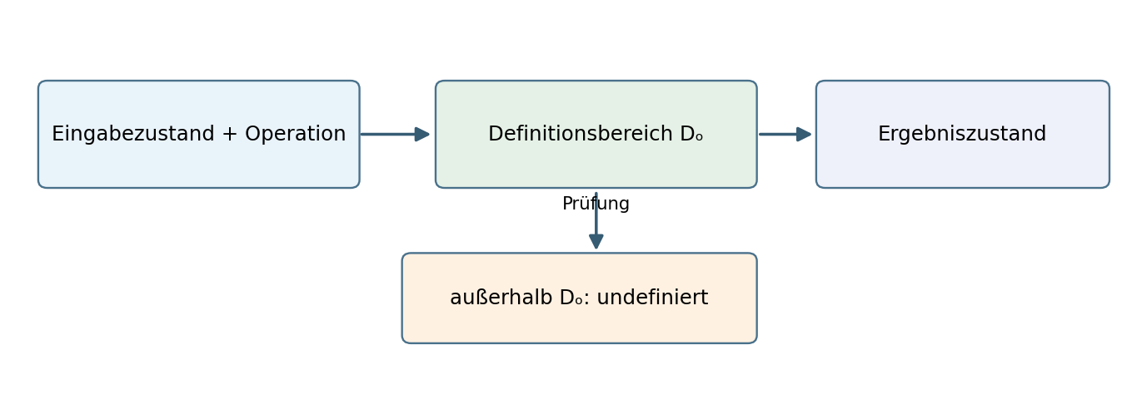
Abbildung 3.8: Entscheidung über den Geltungsbereich eines partiell definierten FRZK-Operators.

3.3.6 Gegenbeispiele: Warum ∞/∞ und 0/0 ohne Funktionskontext offenbleiben
Die typischen unbestimmten Formen belegen, weshalb ich keine pauschale Regel für alle Kombinationen der gerichteten Symbole festsetze. Betrachtet man Zähler und Nenner eines Quotienten getrennt, können bei identischen Grenzmarkern verschiedene Quotientengrenzwerte auftreten. Die Reihenfolge, in der Symbole notiert werden, liefert dabei nicht die fehlende Wachstumsordnung.
$$lim₍ₓ→∞₎ x/x = 1, lim₍ₓ→∞₎ x²/x = +∞$$ | (3.30)
Word-LaTeX: \lim_{x\to+\infty}\frac{x}{x}=1,\qquad\lim_{x\to+\infty}\frac{x^2}{x}=+\infty
$$lim₍ₓ→0⁺₎ x/x = 1, lim₍ₓ→0⁺₎ x²/x = 0$$ | (3.31)
Word-LaTeX: \lim_{x\to0^+}\frac{x}{x}=1,\qquad\lim_{x\to0^+}\frac{x^2}{x}=0
Gleichungen (3.30) und (3.31) liefern jeweils zwei unterschiedliche Ergebnisse aus Termfamilien, deren einzelne Bestandteile dieselben groben Grenzmarker erreichen. Daraus folgt, dass weder ∞/∞ noch 0/0 allein durch zwei Zustandszeichen eindeutig bestimmt werden können. Ein tragfähiges FRZK-Verfahren muss an dieser Stelle den funktionalen Zusammenhang, die relative Wachstumsordnung oder geeignete zusätzliche Daten auswerten. Derartige Festlegungen werde ich erst im Abschnitt über die partielle FRZK-Arithmetik systematisch spezifizieren.

3.3.7 Grenzen möglicher Vorzeichenregeln
Auch scheinbar einfache Vorzeichenregeln verlangen eine Unterscheidung zwischen einem gerichteten Argument, dem Vorzeichen des Funktionswertes und der Richtung des Ergebnisverlaufs. Für einen positiven reellen Faktor a lässt sich die einseitige Argumentrichtung bei einfacher Skalierung erhalten; bei einem negativen Faktor kehrt sie sich um. Das ist eine Eigenschaft der klassischen Abbildung x↦ax und nicht automatisch eine unbeschränkte Regel für sämtliche FRZK-Operatoren.
$$a > 0 : ax → 0⁺ (x → 0⁺); a < 0 : ax → 0⁻ (x → 0⁺)$$ | (3.32)
Word-LaTeX: a>0:\ ax\to0^+\ (x\to0^+),\qquad a<0:\ ax\to0^-\ (x\to0^+)
In Gleichung (3.32) ist a eine fest gewählte, von null verschiedene reelle Konstante. Die Aussage setzt voraus, dass die Annäherung des Arguments tatsächlich von rechts erfolgt. Bei a=0 wird der Funktionswert für alle x identisch null; eine gerichtete Ausgabe ließe sich dann nicht ohne zusätzliche Konvention aus dem resultierenden Zahlenwert gewinnen. Diese Grenzbedingung schützt die Erweiterung davor, die Unterscheidung zwischen einem durchlaufenen Prozess und einem konstanten Nullwert zu verwischen.
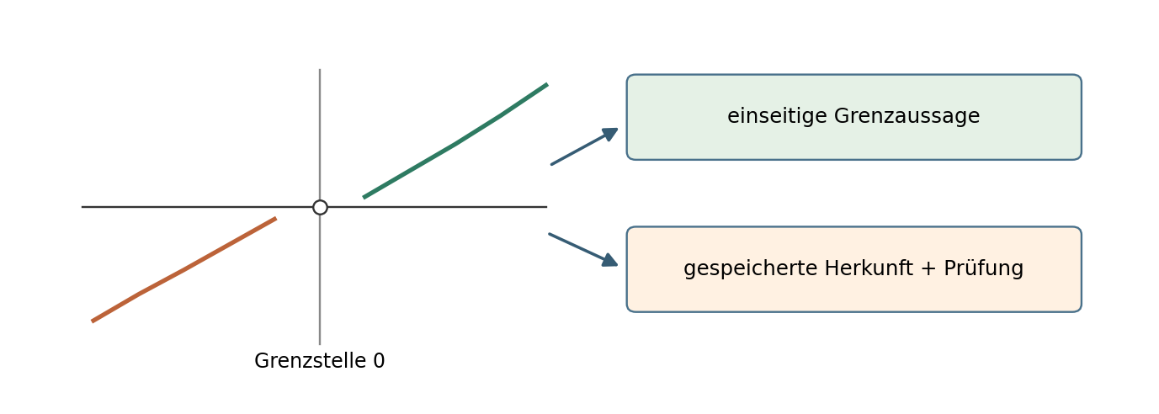
Abbildung 3.9: Unterscheidung zwischen Grenzverlauf, Funktionsausgabe und Herkunftsprüfung.

3.3.8 Mathematische Abgrenzung und Ergebnis
Ich fasse die gerichteten Null- und Unendlichkeitszustände damit als vier gesondert typisierte Informationsmarker auf. Sie können das Verständnis funktionaler Grenzsituationen unterstützen, indem sie die Annäherungsseite und das gerichtete Verhalten sichtbar halten. Die klassische Analysis stellt die zugrunde liegenden Grenzwertaussagen bereits bereit. Das FRZK ergänzt zunächst eine Organisation dieser Information, deren mathematischer Nutzen durch präzise Typen, Projektionen und kontrollierte Anwendungsbedingungen bestimmt wird. Es folgt weder ein neuer Zahlenkörper noch eine uneingeschränkt definierte Unendlichkeitsarithmetik aus den vier Symbolen.
Aus diesem Ergebnis leite ich für den nächsten Abschnitt den konkreten Prüfauftrag ab: Rechenoperationen müssen paarweise mit Definitionsbereichen, Ergebnistypen, Ausnahmen, Verträglichkeitssätzen und Gegenbeispielen angegeben werden. Insbesondere bleibt die Funktion als Träger des mathematischen Zusammenhangs unverzichtbar. Das ist für mich der entscheidende Unterschied zwischen einer zweckmäßigen gerichteten Symbolsprache und einer formalen Rechnung, die mehr behauptet, als ihre Voraussetzungen tragen.

Literatur zu Abschnitt 3.3
[150] Rockafellar, R. Tyrrell; Wets, Roger J.-B. (1998): Variational Analysis. Berlin: Springer. Kap. 1, Abschnitt E, S. 15–16. DOI: 10.1007/978-3-642-02431-3.
[151] Burmeister, Peter (1982): Partial algebras—survey of a unifying approach towards a two-valued model theory for partial algebras. Algebra Universalis 15, S. 306–358. DOI: 10.1007/BF02483730. Originalstellenprüfung im Volltext noch offen.

